quio

## Colo

AEFIS

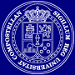

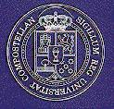

Transiciones de fase topológicas y estados topológicos de la materia

Alberto Cortijo

Instituto de Ciencia de Materiales de Madrid - CSIC

El Premio Nobel de Física 2016 ha sido otorgado a Michael Kosterlitz, David Thouless y Duncan Haldane por sus contribuciones teóricas al entendimiento de las fases topológicas de la materia. Si bien estas contribuciones datan de la década de los 70 y 80, no ha sido hasta estos últimos años cuando se ha extendido y generalizado el uso de nociones topológicas en materia condensada. En este coloquio trataremos de entender qué papel desempeña la topología en la Física de la materia condensada y a qué se debe la excitación en la comunidad por estas cuestiones.

#### Aula Magna da Facultade de Física

### Mércores **1 de Febreiro** de 2017

**12.30 horas**

##### 